Хавай – Несебр

Расположение: Ул. Здравец, 1 • Расстояние до пляжа – 200м. • Расстояние до центра – 500м. • Последняя реконструкция– 2006.
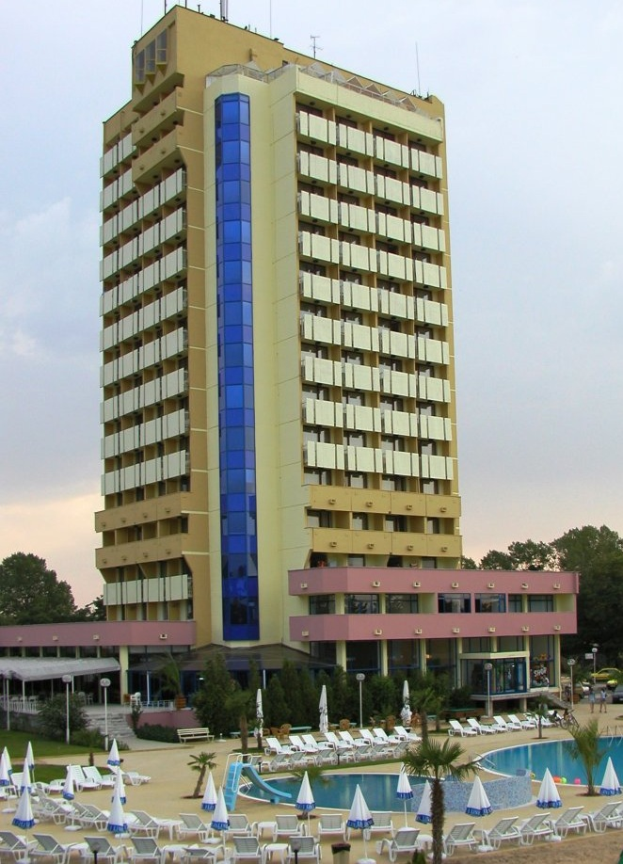

Отели рядом: Oasis • Zlatna Ribka.
В отеле: Этажи – 13 • Лифты – 2 • Двухм. номера – 119 (max 3)
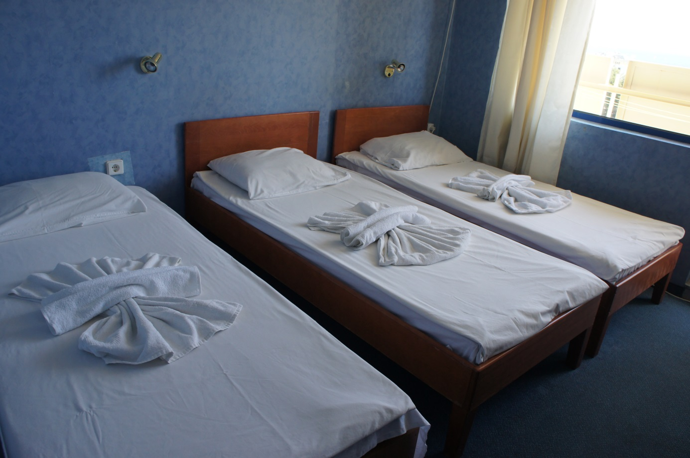
Family rooms – 19 (max 4) • APP (max 5)
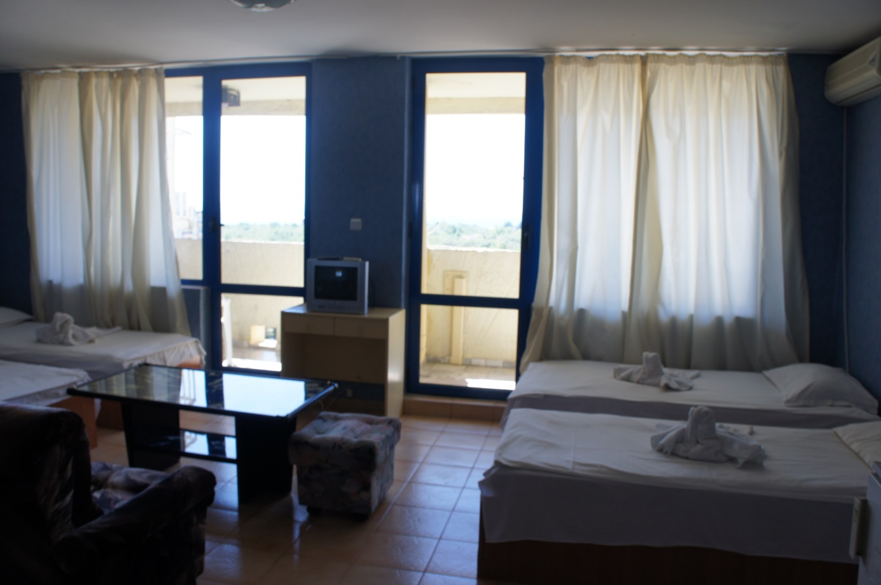
Охраняемая парковка.
Рецепция: Обмен валюты • Сейф /€/ (один сейф предоставляется бесплатно руководителям для сохранения ценностей и документов детей) • Утюг /€/.
В номере: Кондиционер • TV • Мини-бар /€/ • Балкон или терасса /стол + 2 стула/ • Дополнительная кровать • Уборка – каждый день • смена полотенец – каждые три дня • постельное белье – раз в неделю • На полу – ковролин/плиты.

В ванной: Душ • Полотенца.
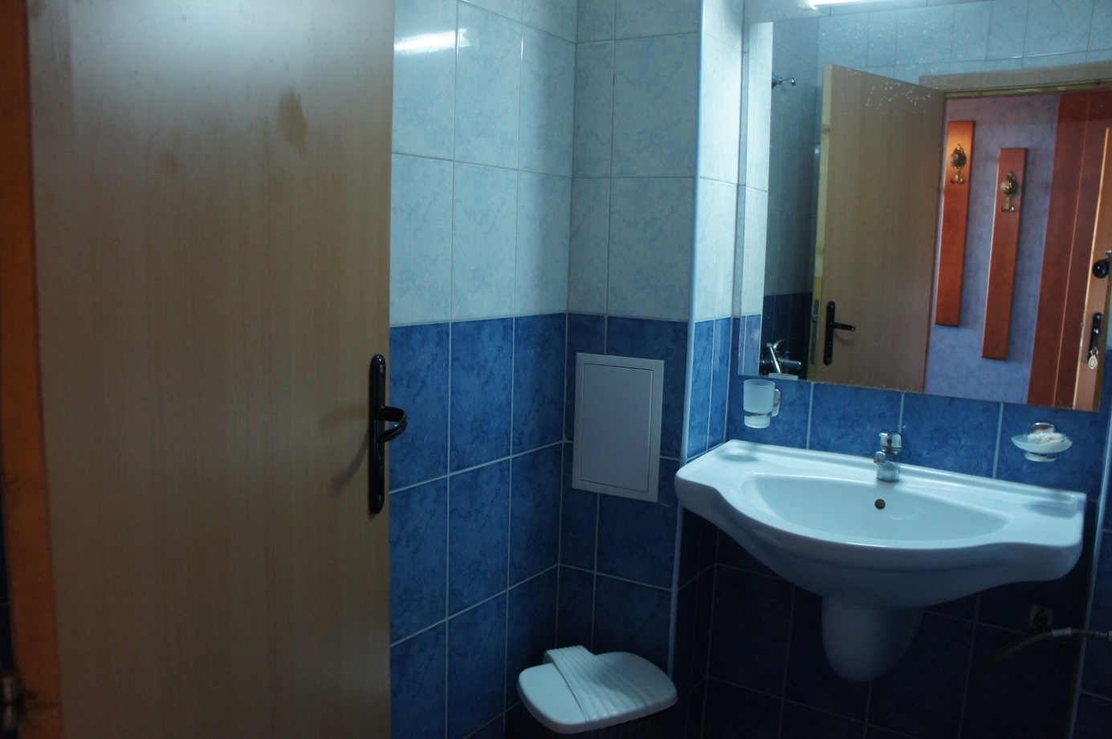
Рестораны и бары: Завтрак/обед/ужин – шведский стол • Lobby Bar /€/ • Pool Bar /€/
Основной ресторан.
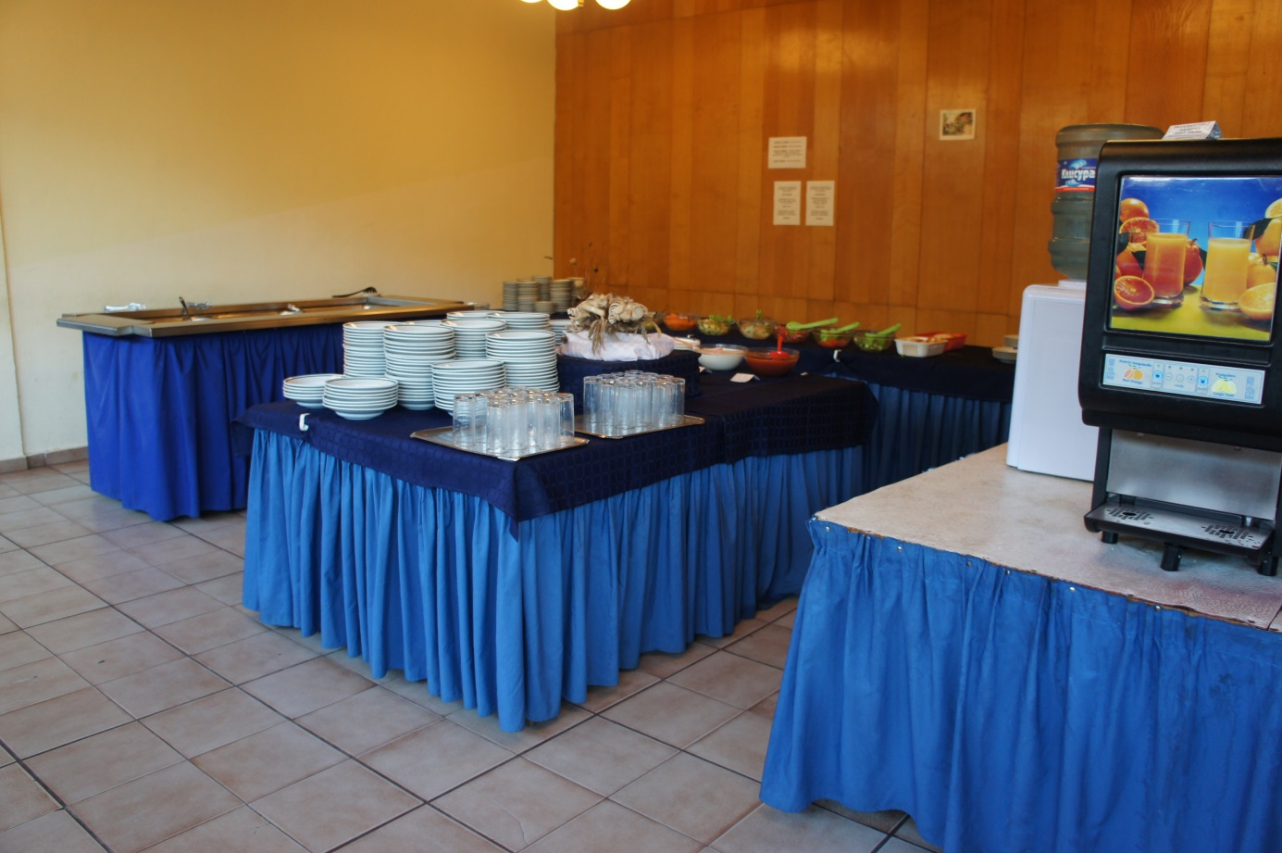

Для детей: Лягушатник • Игровая площадка • Анимация • Игровые автоматы /€/.
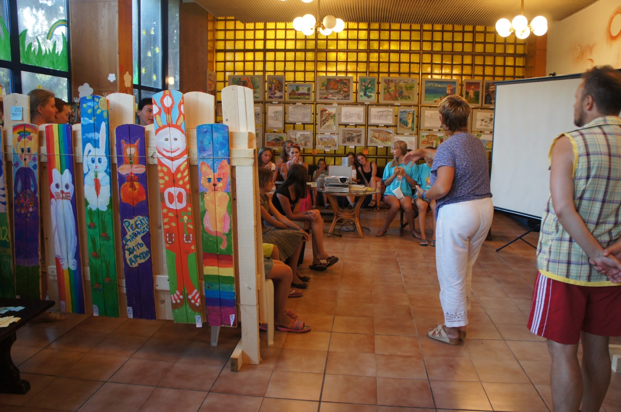
Спорт и свободное время: Открытый бассейн с бесплатными лежаками и зонтами • Бильярд /€/ • Площадка для футбола и воллейбола • Интернет кафе /€/ • Медицинская помощь /€/.
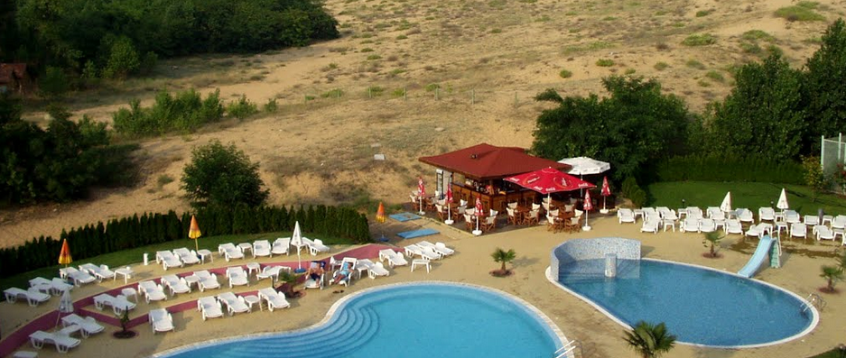
Цены:
- Х € с реб. (2-17.99 лет) в сутки;
- X € с взр. (18+ лет) в сутки;
- Комунальный сбор: 6 € - оплачивается однократно всеми туристами, старше 2-х лет;
- На группу 20 детей – один руководитель бесплатно.
Рекоммендуемый возраст детей: 7-16 лет.
Пляж: охраняется спасателями.

